  ЦЕНТР ГРАЖДАНСКИХ И МОЛОДЁЖНЫХ  ИНИЦИАТИВ «ИДЕЯ»  г. Оренбург, 460000  телефон: 88001002684  e-mail: centrideia@mail.ru |  | Руководителям образовательных  организаций
Уважаемые коллеги!
В соответствии с Единым календарём массовых и методических мероприятий Центром гражданских и молодёжных инициатив «Идея» г. Оренбурга проводится Всероссийская интеллектуальная викторина-игра, посвящённая сказкам (из цикла «Приключения воробышка Кеши») «Герои сказочных миров!».

Организаторами определены следующие сроки проведения викторины:

- Викторина проводится с 11 января 2024 г. и действует постоянно;
- Подведение итогов Викторины проводится 14 и 28 числа каждого месяца;
- Размещение и обновление информации об итогах на сайте Центра в разделе «Итоги» проводится 15-го и 29-го числа каждого месяца;
- Все дипломы, сертификаты и благодарственные письма за участие высылаются в электронном виде на электронный адрес, указанный в заявке 15-го и 29-го числа каждого месяца;
- Наградной материал будет храниться в архиве Центра в течение 6 месяцев с момента рассылки его участникам, а впоследствии удалён.

Информация о викторине размещена на сайте ЦГМИ «Идея» (СМИ. Регистрационная запись ЭЛ № ФС 77-76118 от 12.07.2019 г. Лицензия на осуществление образовательной деятельности № 56-46 от 09.04.2021 г.) в разделе «Викторины»
http://centrideia.ru/node/vserossiyskie-viktoriny-dlya-vospitannikov-dou-obuchayushchihsya-i-pedagogicheskih-rabotnikov

Контактный телефон 88001002684, эл. почта для справок: centrideia@mail.ru

Директор А.Р. Татьянина

Исполнитель
В.Р. Горяева
88001002684

ПОЛОЖЕНИЕ
о Всероссийской интеллектуальной викторине-игре
«Герои сказочных миров!»

Сказки любят все! Ведь так здорово окунуться в чудесный мир, полный красоты и волшебства, где всегда побеждает добро. В волшебный мир сказок ребёнок попадает в самом раннем возрасте. Любая сказка - это рассказ об отношениях между людьми и их отношениях с окружающим миром. Язык сказок понятен ребёнку. Он ещё не умеет мыслить логически, а сказка не утруждает ребенка серьёзными логическими рассуждениями. Ребёнок не любит наставлений, и сказка не учит его напрямую. Детская сказка предлагает ребенку образы, которые ему очень интересны, а жизненно важная информация усваивается сама по себе, незаметно.
В соответствии с единым календарём массовых и методических мероприятий Центром гражданских и молодёжных инициатив «Идея» г. Оренбурга проводится Всероссийская интеллектуальная викторина-игра, посвящённая детским сказкам (из цикла «Приключения воробышка Кеши») «Герои сказочных миров!» (далее - Викторина).
1. Цель и задачи Викторины
1.1 Воспитывать у детей дошкольного возраста любовь к сказкам, желание слушать сказки;
1.2 Развивать память, мышление, логику при выполнении заданий викторины;
1.3 Развивать творческую активность, смекалку, любознательность;
1.4 Развивать познавательные и интеллектуальные способности детей, расширять кругозор;
1.5 Активизировать работу с родителями, привлечь их к участию на основе сотрудничества.
2. Учредители и организаторы
2.1 Всероссийский Центр гражданских и молодёжных инициатив «Идея» г. Оренбурга;
2.2 Организация и проведение Викторины возлагается на отдел творческого развития ЦГМИ «Идея».
3. Участники Викторины

В викторине могут принять участие:

3.1 Воспитанники дошкольных учреждений любого возраста и дети дошкольного возраста не посещающие детский сад;

3.2 Обучающиеся 1-х классов.
4. Сроки проведения Викторины
4.1 Викторина проводится с 11 января 2024 года и действует постоянно;
4.2 Подведение итогов Викторины проводится 14 и 28 числа каждого месяца;
Внимание! Это важно! В день подведения итогов 14 числа входят заявки, присланные с 26 до 11 числа, а 12 и 13 числа НЕ входят в день подведения итогов 14 числа! Это значит, что если Вы прислали заявку 12 или 13 числа, то итоги по Вашей заявке будут подводиться 28 числа. Соответственно, 28 числа подводятся итоги по заявкам, присланным с 12 до 25 числа. Т.е., заявки, присланные 26 и 27 числа, не войдут в подведение итогов 28 числа.
4.3 Размещение и обновление информации об итогах на сайте Центра в разделе «Итоги» проводится 15-го и 29-го числа каждого месяца;
4.4 Все дипломы, сертификаты и благодарственные письма за участие высылаются в электронном виде на электронный адрес, указанный в заявке 15-го и 29-го числа каждого месяца;
4.5 При ускоренном подведении итогов рассылка наградного материала в течение одного рабочего дня (см. п. 11.2)
Внимание! Если дата подведения итогов выпадает на выходной (праздничный) день, то подведение итогов состоится в следующий за выходным (праздничным) рабочий день. Соответственно, рассылка наградного материала будет произведена в следующий рабочий день за днём подведения итогов. Также, если подведение итогов выпадает на рабочий день, а рассылка итогов на выходной, то рассылка итогов будет произведена в следующий рабочий день за выходным.
4.6 Наградной материал будет храниться в архиве Центра в течение 6 месяцев с момента рассылки его участникам, а впоследствии удалён. После удаления наградной материал восстановить будет невозможно. Скачивайте, пожалуйста, вовремя.
5. Критерии оценки конкурсных работ
5.1. Победителями считаются участники, ответившие правильно на наибольшее количество вопросов.
5.2. Один правильный ответ – 1 балл.
15 баллов – диплом 1 степени,
14 баллов – диплом 2 степени,
13 баллов – диплом 3 степени,
0-12 баллов – сертификат участника.
6. Оформление работ
6.1 Учитывая опыт проведения предыдущих викторин, допускается проверка работ педагогом (организатором, родителем). В этом случае ответы не предоставляются, а баллы самостоятельно просчитываются (п.5) и проставляются в заявке (приложение 3) в графе балл. Один балл - один правильный ответ. Если ребёнок наполовину справился с ответом, то ставится 0,5 баллов. Максимально 15 баллов. Если работы проверены и оценены педагогом (организатором, родителем), то сканированные бланки ответов присылать не надо. В этом случае вы присылаете только заполненную заявку (приложение 3) с проставленными баллами.
6.2 Если вы высылаете не таблицу с баллами, а сами ответы детей, то присылаете их в виде отсканированной (сфотографированной) копии письменного ответа участника;
6.3 Ответы викторины педагог (организатор, родитель) также может перенести в таблицу (в свободной форме). В случае составления таблицы ответов, сканированные ответы участников предоставлять НЕ НАДО;
6.4 Работы, присланные на Викторину, не рецензируются;
Если Вы присылаете нам таблицу с итогами или баллы, проставленные в заявке, то сканированные работы участников присылать НЕ НАДО.
6.5 Внимание!!!! Часто нам задают вопросы, можно ли принимать участие самостоятельно в наших мероприятиях? Да. Самостоятельное участие (не от образовательного учреждения) также допускается. В этом случае пакет документов предоставляется согласно данному Положению. В строке НАИМЕНОВАНИЕ ОУ в этом случае заполняется либо образовательное учреждение, в котором участник воспитывается (учится), либо (если участник принимает самостоятельное участие и не ходит в дошкольное учреждение) просто адрес места жительства без указания улицы и номера дома. К примеру: Московская область г. Видное. Но заполняется эта строка в любом случае!
7. Чтобы принять участие в викторине необходимо:
1. Заполнить заявку (приложение №3);
2. Оплатить оргвзнос (приложение №2);
3. Заявку, копию документа об оплате оргвзноса и работы (или итоговую таблицу, или баллы в заявке) прислать на электронный адрес Викторины centrideia@mail.ru Если заявка уже с проставленными баллами, то ответы детей высылать НЕ НАДО.
8. Подведение итогов Викторины
8.1 Итоги Викторины подводятся в соответствии с пунктом 4.2 данного Положения;
8.2 Победители награждаются дипломами I, II, III степеней и всем участникам выдаются сертификаты;
8.3 Все дипломы, сертификаты и благодарственные письма высылаются в электронном виде на электронный адрес, с которого была принята заявка 15-го и 29-го числа каждого месяца;
При ускоренном подведении итогов рассылка наградного материала в течение одного рабочего дня (см. п. 11.2).
Внимание! Если дата подведения итогов выпадает на выходной (праздничный) день, то подведение итогов состоится в следующий за выходным (праздничным) рабочий день. Соответственно, рассылка наградного материала будет произведена в следующий рабочий день за днём подведения итогов. Также, если подведение итогов выпадает на рабочий день, а рассылка итогов на выходной, то рассылка итогов будет произведена в следующий рабочий день за выходным.
8.4 О необходимости дипломов в печатном виде нужно сообщить об этом организаторам конкурса по электронной почте centrideia@mail.ru Рассылка материала в печатном виде производится в течение одного месяца с момента подтверждения правильности заполнения материала. ВНИМАНИЕ! Без подтверждения данной информации наградной материал по почте России выслан НЕ БУДЕТ.
9. Финансирование Викторины
9.1 Финансирование Викторины осуществляется за счёт организационных взносов участников. (Реквизиты на оплату Викторины, приложение №2). Оплата оргвзноса производится ЛЮБЫМ удобным способом через любую удобную для Вас систему оплаты (сбербан онлайн, касса любого банка России, почта, онлайн сервисы оплаты, терминал и т.д.) по любым из представленных в приложении №1 реквизитам Центра.
9.2 Организационный взнос составляет 130 рублей за участие одного человека. В эту стоимость входит: диплом (сертификат) на участника по итогам викторины + именная благодарность руководителю работы (при наличии руководителя) + именная благодарность организатору викторины в ОУ (при наличии организатора) в ЭЛЕК-ТРОННОМ виде. Оплата от одного учреждения-участника производится одним платежом. Организационные взносы участников используются на обеспечение работы оргкомитета и организационно-технические работы по проведению викторины;
9.3 Подтверждающий документ об оплате оргвзноса обязателен. В любом виде. Без документа работы не принимаются. Фразы в виде: «Мы написали Вам смс», «Я оплатил в 9.00» и т.д. - не являются документом и не принимаются;
9.4 Оплата от одного образовательного учреждения - участника производится ОДНИМ платежом. Не надо производить оплату за каждого участника отдельно, чтобы не переплачивать дополнительную комиссию. Оргвзнос производится одной общей суммой по количеству участников. (Если оргвзнос был оплачен, а появились еще желающие участвовать в викторине, необходимо просто доплатить оргвзнос и прислать вторым чеком);
9.5 Внимание! Если от одного учреждения на викторину предоставляют свои работы несколько участников, то заявка составляется ОБЩАЯ. Не надо на каждого участника заполнять отдельную заявку;
9.6 Исправления в наградном материале при наличии ошибок. Если ошибка допущена по Вашей вине (в заявке), исправление наградного материала платное:
- 30 рублей за один исправленный документ, если ошибка в ФИО участника или в ФИО руководителя;
- 50 рублей за одну исправленную заявку независимо от количества документов, если ошибка в названии образовательного учреждения;
- бесплатно, если ошибка допущена по нашей вине.
9.7 Организационный взнос за наградной материал в печатном виде составляет + 170 руб. за один документ основному оргвзносу. (Этот пункт только для тех, кому необходимо прислать наградной материал по Почте России).
10. Программа поощрения
10.1 Если в Викторине участвует от 10 человек, то организационный взнос оплачивается в размере 110 рублей за участника.
10.2 А также педагогам и организаторам, привлекшим к участию в викторине от 7 участников, предоставляется право на БЕСПЛАТНОЕ опубликование одной своей методической работы в разделе «Методическая копилка» на сайте Всероссийского Центра гражданских и молодёжных инициатив «Идея» http://centrideia.ru/ с получением сертификата об опубликовании материала (СМИ. Регистрационная запись ЭЛ № ФС 77-76118 от 12.07.2019 г. Лицензия на осуществление образовательной деятельности № 56-46 от 09.04.2021 г.).
Чтобы опубликовать работу и получить сертификат Вам необходимо (этот пункт только для тех, кто представляет работу по программе поощрения, у кого от 7 участников)
1. Заполнить форму заявки (приложение №5) и отправить её на наш электронный адрес centrideia@mail.ru вместе с работой для публикации. Мы опубликуем работу и выпишем сертификат. Временные рамки по отправке работ на публикацию (п.10.1 п.п.2) не ограничены. Программу поощрения можно использовать в течение любого времени после подачи заявки на конкурс.
11. Прочие условия
11.1 Вся информация в положении, а также задания Викторины являются авторскими и принадлежат ООО ЦГМИ «Идея» (Свидетельство на товарный знак №765905). Любое копирование и распространение в коммерческих целях преследуется по закону. При копировании и размещении информации в различных источниках должна быть указана ссылка на сайт http://centrideia.ru/
11.2 Внимание! В данной викторине допускается подведение итогов и рассылка наградного материала в индивидуальном порядке, т.е. вне срока, указанного в пункте 4 данного положения - за один рабочий день. В этом случае организационный взнос оплачивается в размере 260 рублей за участие одного человека. Если вы выбрали ускоренное подведение итогов, то в электронном письме с заявкой обязательно прописать текстом в свободной форме: оплачено ускоренное подведение итогов.
12. Важные ссылки
1. Наш сайт https://centrideia.ru/
2. Страница в контакте https://vk.com/club78441058
3. По данной ссылке вы всегда найдете актуальные материалы на любые мероприятия Центра (заявки, положения, реквизиты) https://yadi.sk/d/YYriqKqjuM7SZg
Внимание! Работы направляются только на электронный адрес координатора:
centrideia@mail.ru
Контактные телефоны - 88001002684 - звонки со всех регионов России бесплатные,
Вайбер/ватсап 89058457002
Координатор: Горяева Венера Ренатовна.
Личная страница координатора в соц. сети Вконтакте - https://vk.com/centrideia
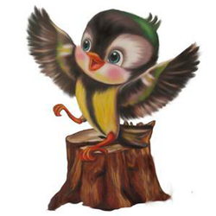
Приложение №1

Задания Всероссийской интеллектуальной викторины-игры, посвящённой детским сказкам (из цикла «Приключения воробышка Кеши»)
«Герои сказочных миров!»

ПРИВЕТ, ДРУЗЬЯ!!!!

Я рад видеть вас снова! Как ваши дела? Отлично! Сегодня я приглашаю вас в очередное путешествие. На этот раз мы отправимся с вами в самый загадочный, самый волшебный, самый красочный и самый удивительный мир - МИР СКАЗОК! С самого нашего рождения мы слышим сказки - нам рассказывала их мама перед сном, нам читают их воспитатели, многие из вас уже скоро смогут сами читать любимые сказки. Сказки учат нас добру, учат помогать тем, кто нуждается в помощи. Я уверен, у нас с вами, ребята, будет очень интересное приключение. Вперёд, друзья!
Сказки учат не бояться трудностей. Главные герои не боятся работы, какой бы тяжелой она не была. Вспомните замечательную весёлую сказку «Репка» - как дружно все тянули репку, и никто не отказался от работы.
1. Расставьте героев сказки в том порядке, в котором они тянули репку (стрелочками поставьте героя на свободное место возле репки по порядку)

 | 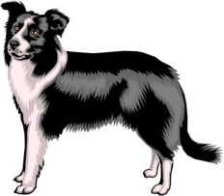 |  | 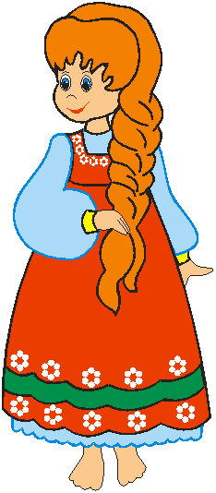 |  |  |  |  | 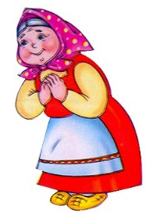 |  | 


Все мы знаем сказку про трёх забавных поросят, которые хотели жить весело и беззаботно, и не боялись злого волка. Каждый из них не только имел свое имя, но и сам строил свой домик. Первый поросёнок построил домик из соломы. Второй поросёнок решил построить другой домик из веток. Самый трудолюбивый поросёнок построил самый крепкий домик из камней. Как звали братьев поросят?

- Буквы, с которой начинаются слова, впишите в имена поросят (сами или попросите взрослого вам помочь)

 |  |  |  | 
Н___Ф |  | Н___Ф |  | Н___Ф
 |  |  |  |  | 

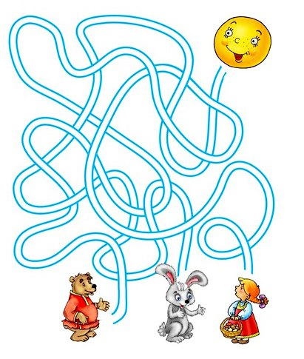
Ребята, а моя любимая сказка - «Колобок». Это самая первая сказка, которую мне рассказала мама. Колобок перехитрил всех лесных зверей, которые ему попадались на пути, но от лживой лисы уйти не сумел. Благодаря этой сказке, я понял, что нельзя убегать и не слушаться взрослых. Непослушание и доверчивость до добра не доведут.

- Кого встретил Колобок в лесу и от кого смог убежать? (закрасьте правильную дорожку).

Во многих сказках все беды происходят от непослушания. Вспомните сказку «Маша и медведь». Непослушная и непоседливая девочка оказывается в лесу, в избушке медведя. Мишка не хотел отпускать Машеньку домой, но ей удалось перехитрить косолапого зверя.
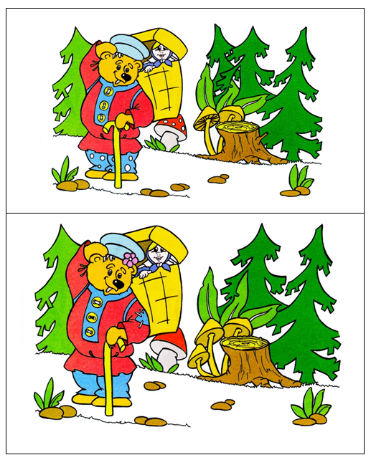
- Найдите все отличия на картинках. Обведите их в кружок.
«Сестрица Алёнушка и братец Иванушка» - ещё одна поучительная народная сказка. Если бы братец послушался старшую сестру, с ним бы не приключилась беда.
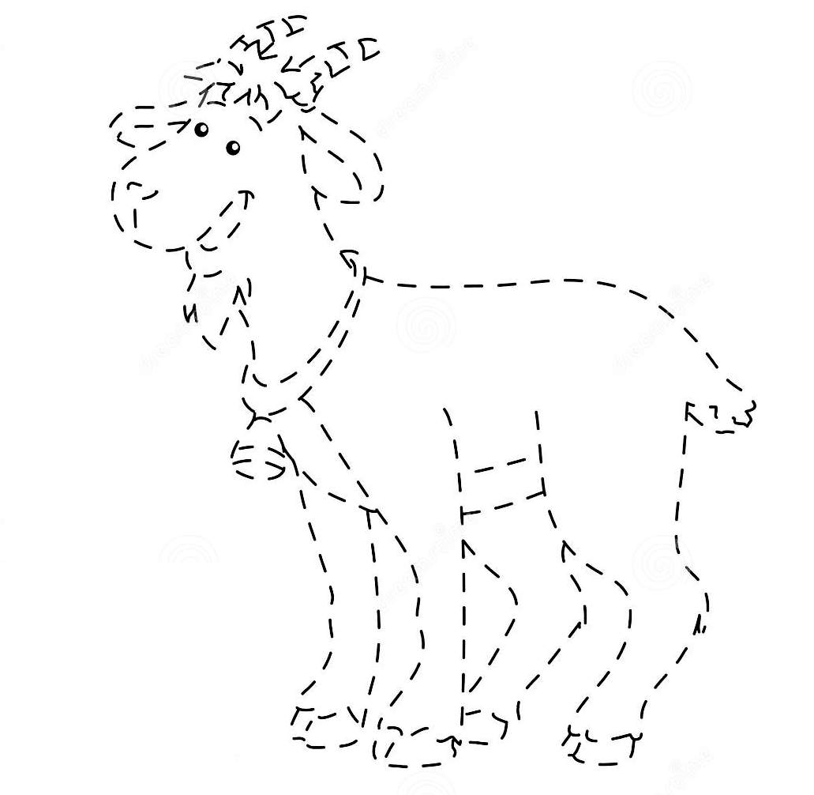
- В кого превратился братец Иванушка, испив водицы из лужицы? (аккуратно соедините линии и раскрасьте рисунок)
Ребята, всегда слушайтесь старших, и с вами никогда не приключится беда, как с героями любимых сказок!
Сказочные герои все очень разные: есть добрые герои, которые в любой момент придут на помощь, есть злодеи - без них тоже в сказках никак нельзя. Именно поэтому мы знаем, что добро всегда побеждает зло!
Вот один отважный герой сказки, который не испугался злого паука и спас Муху-Цокотуху из плена.
- Кто этот отважный герой? Обведите правильный ответ.
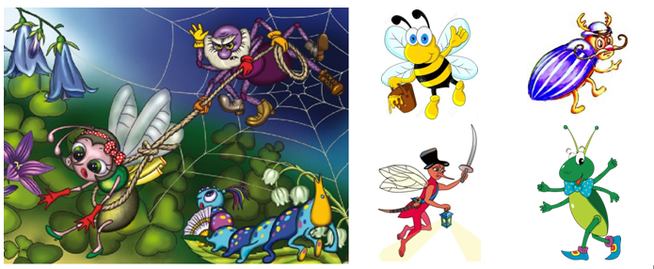

Ребята, очень важно быть добрыми, любить животных, любить природу и всегда быть готовым помочь, если кому-то нужна помощь. Сказка Корнея Чуковского «Доктор Айболит» учит нас именно этому. Добрый доктор очень любит животных и спешит помочь заболевшим зверятам, не обращая внимания на трудности.
- Какого фрагмента не хватает на картинке? (обведите в кружок нужный фрагмент)

 |  | 
У каждого героя сказки есть свой дом, место, где они творят свои добрые или не очень добрые дела. Мне кажется, именно сказочный дом является важным в каждой сказке, так как с него начинаются многие сказки: "В некотором царстве, в некотором государстве", "Жили-были", "Не далеко, не близко...". А также в сказках настоящий герой обязательно должен вернуться домой.
- Соедините всех героев сказок с их домами.
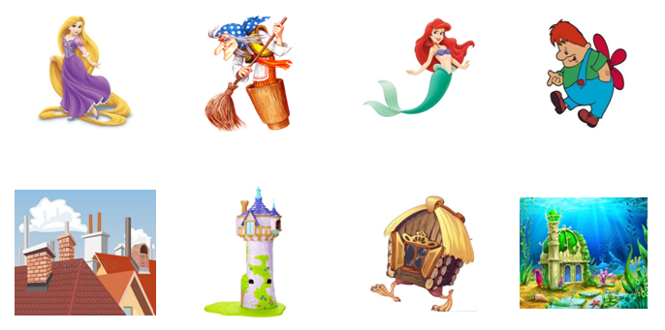

Еще один уютный и гостеприимный сказочный домик. В нём весело жили разные звери и распевали песенки.

- Отгадайте загадку (сами или попросите взрослого вам помочь)
В этом доме без забот
Жили звери, только вот,
Медведь к ним пришел потом,
Поломал звериный дом.

ОТВЕТ:

В сказках часто живут волшебные существа, оживают обычные предметы, разговаривают животные, то есть в них есть волшебство. А сколько героев бывают заколдованы злыми волшебниками - превращаются, то в дерево, то в птицу.

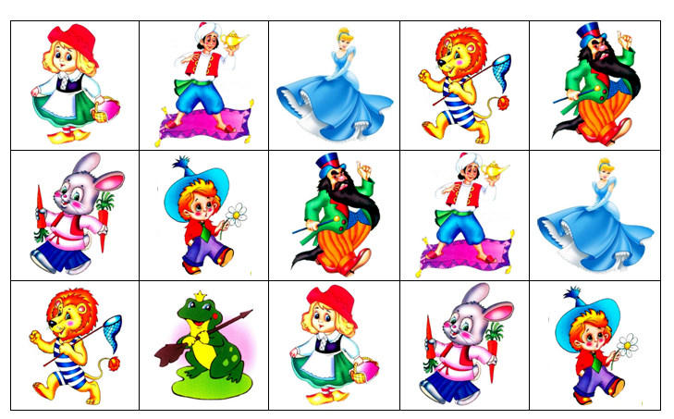
- В кого превращалась каждую ночь красавица в русской народной сказке, заколдованная злым Кощеем? (зачеркните все одинаковые картинки - картинка, которая останется без пары, и будет ответом - обведите его)

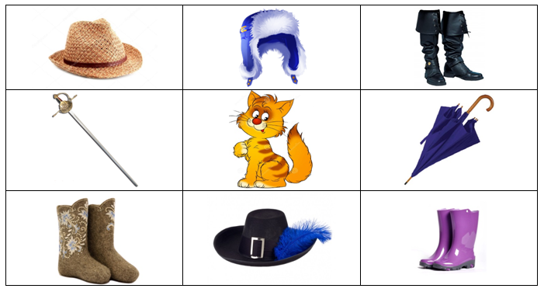
Ещё одна сказка про волшебные превращения - это сказка «Кот в сапогах». Эта сказка учит нас, как важно помогать друг другу в тяжелой ситуации, когда выхода не знаешь. Кот стал настоящим другом и помощником своему хозяину, сыну мельника, которому достался в наследство. Именно он помог своему хозяину стать маркизом Карабасом и жениться на дочери короля. Важна хитрость, острый ум и смелость, чтобы победить огромного, страшного и сильного людоеда.

- Найдите те вещи, в которые был одет кот в сказке (соедините стрелочками кота и вещи).
Молодцы, ребята! Вы, оказывается, хорошо знаете сказки!

Сказки нас учат тому, что иметь настоящих друзей - это очень хорошо. А самый верный способ найти друга - это не отвернуться от него в нужный момент. У сказочного Героя всегда много друзей: людей, зверей, птиц, рыб. Потому что он не отказывает в помощи тем, кого встречает на своём пути, и они, в свою очередь, не бросают нашего Героя в беде.
- Правильно расставьте буквы по местам, и вы узнаете имя сказочного героя, у которого очень много друзей (сами или попросите взрослого вам помочь).
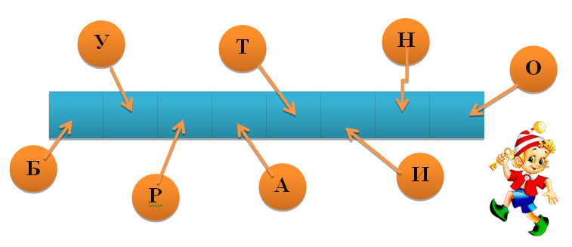
Сказки учат нас любви к родителям. Герой, выполняющий поручение отца или матери всегда любим больше своих ленивых братьев или сестёр. И именно он получает похвалу и уважение.
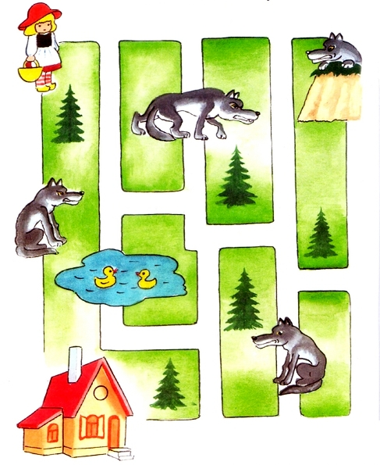
- Помогите Красной Шапочке исполнить просьбу матери и отнести пирожки бабушке, не встретив по дороге волка.

В некоторых сказках есть такой злодей, которого мечтают победить многие герои. Это огромный Змей Горыныч - страшный дракон с несколькими головами, который дышит огнем. Он живёт в своём царстве или пещере и прячет там свои богатства. Он очень могучий, поэтому сказочным героям приходится потрудиться, прежде чем одолеть злодея. Но, как мы с вами знаем, в сказках всегда добро побеждает зло, поэтому и Змеи Горыныч будет побежден!

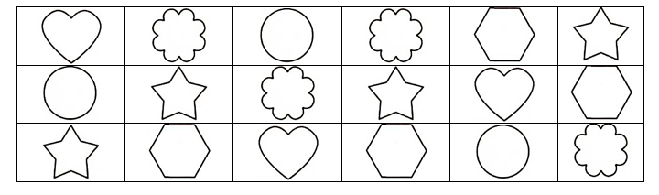
- Сколько голов было у Змея Горыныча? (раскрасьте все сердечки на картинке)

Не все сказочные герои могут быть могучими и сильными, которые сражаются со Змеем Горынычем и Кощеем Бессмертным. Некоторые герои очень маленькие, хрупкие и нежные создания, но их доброта, любовь и нежность заставляют, даже самых противных и злых героев становиться лучше.
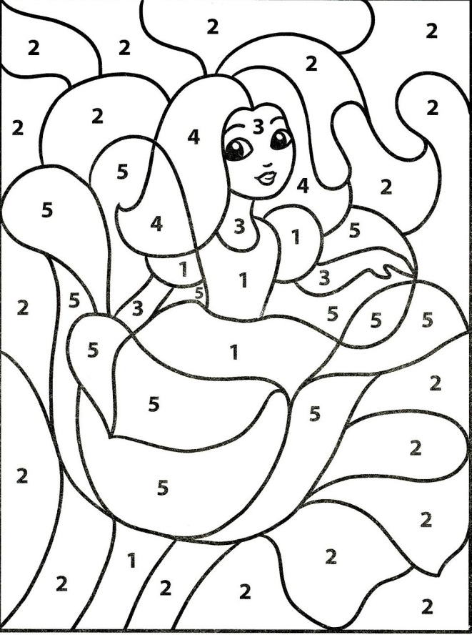
- Хотите познакомиться с одним из маленьких героев сказки?

Закрасьте фигуры под номерами
1 - ЗЕЛЕНЫМ цветом,
2 - ГОЛУБЫМ цветом,
3 - РОЗОВЫМ цветом,
4 - ЖЕЛТЫМ цветом,
5 - КРАСНЫМ цветом.

Вы узнали, ребята, кто этот герой?

Ребята, вот и подошло к концу наше приключение! Мы встретились с нашими любимыми сказочными героями! Хорошо, что они у нас есть - спасибо им за наше детство!

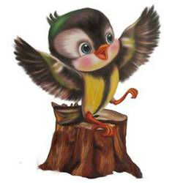

До новых встреч, друзья!!!!
Ваш друг, воробышек Кеша.

Приложение №2

Оплату оргвзноса можно производить по любым нижеперечисленным реквизитам Центра.

- По номеру карты или номеру телефона, в том числе через СБП:
- Номер карты: 4276460034184924 (сбербанк)
- Телефон 89058457002
- Получатель Горяева Венера Ренатовна

- По квитанции в любом банке, а также на почте России
 |  |  |  |  | Форма № ПД-4
 | Извещение | ООО ЦГМИ «ИДЕЯ» КПП: 562001001
 |  | Наименование получателя платежа
 |  | 5620021264 |  |  | 40702810329250001703
 |  | (ИНН получателя платежа) |  |  | (номер счета получателя платежа)
 |  | ФИЛИАЛ "НИЖЕГОРОДСКИЙ" АО "АЛЬФА-БАНК" |  | БИК: | 042202824
 |  | (наименование банка получателя платежа)
 |  | Номер кор./сч. банка получателя платежа: |  |  | 30101810200000000824
 |  | Оплата оргвзноса за викторину
 |  | (наименование платежа) |  |  | (номер лицевого счета (код) плательщика)
 |  | Ф.И.О. плательщика
 |  | Адрес плательщика
 |  | Сумма платежа ________руб. ________ коп. |  | Сумма платы за услуги ________руб. ________коп.
 |  | Итого ________руб. ________ коп. |  | "___" _______________ 20___ г.
 | Кассир | С условиями приема указанной в платежном документе суммы, в т.ч. с суммой взимаемой платы за услуги банка,
 |  | ознакомлен и согласен. |  |  | Подпись плательщика:
 |  |  |  |  | Форма № ПД-4
 | Извещение | ООО ЦГМИ «ИДЕЯ» КПП: 562001001
 |  | Наименование получателя платежа
 |  | 5620021264 |  |  | 40702810329250001703
 |  | (ИНН получателя платежа) |  |  | (номер счета получателя платежа)
 |  | ФИЛИАЛ "НИЖЕГОРОДСКИЙ" АО "АЛЬФА-БАНК" |  | БИК: | 042202824
 |  | (наименование банка получателя платежа)
 |  | Номер кор./сч. банка получателя платежа: |  |  | 30101810200000000824
 |  | Оплата оргвзноса за викторину |  |  | ________
 |  | (наименование платежа) |  |  | (номер лицевого счета (код) плательщика)
 |  | Ф.И.О. плательщика
 |  | Адрес плательщика
 |  | Сумма платежа ________руб. ________ коп. |  | Сумма платы за услуги ________руб. ________ коп.
 |  | Итого ________ руб. ________коп. |  | "___" _______________ 20___ г.
 | Кассир | С условиями приема указанной в платежном документе суммы, в т.ч. с суммой взимаемой платы за услуги банка,
 |  | ознакомлен и согласен. |  |  | Подпись плательщика:

Все вопросы по оплате оргвзноса и дополнительные реквизиты Вы можете запрашивать на вайбер/ватсап 89058457002 Координатор: Горяева В.Р.
Приложение №3,№5
Форму заявки Вы можете получить, отправив запрос с пометкой «ЗАЯВКА» на конкурс (обязательно пишете название викторины) на электронный адрес
centrideia@mail.ru или скачать на нашем сайте http://centrideia.ru/ в разделе Викторины.

Приложение №4
ИНСТРУКЦИЯ ПО ЗАПОЛНЕНИЮ ФОРМЫ ЗАЯВКИ
При заполнении формы заявки Вы должны придерживаться данной инструкции.

- Строка «Наименование учреждения (организации)» - заполняется так, как Вам необходимо прописать в наградном материале. Слова, которые можно сократить прописываете в виде аббревиатуры, чтобы наименование организации поместилось в наградной материал. Например: МБОУ «Мичуринская СОШ №18» Мичуринского района Тамбовской области. Если Вы в заявке пропишете просто: МБОУ «Мичуринская СОШ №18» - в наградном материале так и будет прописано. Обязательно прописывайте город (район), область (Республику) и т.д. Если Вы не желаете указывать организацию, то указываете просто место жительства без указания номера дома и улицы. Например: Московская область г. Видное.
- НЕ Доу - ДОУ – Библиотека - Прочее - в данном пункте вам необходимо указать: если дошкольное учреждение (ДОУ). Если не относящееся к дошкольникам (НЕ ДОУ). Или библиотека. Если не относящееся к вышеуказанным, то выбрать прочее. Самостоятельно ничего не вписывать!!! Выбрать с помощью стрелочки.
- Строка «Телефон» - в данной строке указывается контактный номер телефона, по которому мы можем позвонить, если у нас возникли вопросы по заявке;
- Строка «E-mail» - в данной строке указывается электронный адрес, на который вам необходимо выслать наградной материал. Будьте внимательны при заполнении данной строки. Если адрес будет указан с ошибкой, то наградной материал до вас не дойдёт;
- В Таблице 1 - Организаторы конкурса в образовательном учреждении - указываются ФИО тех, кто ответственный за проведение мероприятия в вашем учреждении. Если заявку отправляет родитель или другое лицо, данная таблица не заполняется. Также, в данной таблице можно прописывать директора, заместителя и т.д. по Вашему усмотрению, если данным лицам необходимо благодарственное письмо за организацию участия в мероприятии;
- СПИСОК УЧАСТНИКОВ:
В строке «ФИ участника»: участникам - детям пишем только фамилию и имя. Отчество не пишем. А участникам – педагогам и др. обязательно ФИО прописывать полностью.
В строке «класс, возраст, должность» - учащимся указываем класс, воспитанникам детских садов – возраст, педагогам и др. должность или ничего не указываем.
В строке «Категория участника» - детям пишем - ученик, воспитанник, студент и т.д. Взрослым - должность. Указываете так, как надо прописать в наградном материале.
В строке «номинация» - номинацию необходимо выбрать с помощью стрелочки. Не пытайтесь сами что-то вписать в эту строчку.
В строке «Название работы» - название работы необходимо указать, соблюдая все знаки препинания и орфографию. При выписке наградного материала название работы будет прописываться так, как напишете Вы. Если работа не имеет названия, то данную строку можно не заполнять;
В строке «ФИО руководителя» - здесь прописываются ФИО руководителя работы, а не учреждения. Фамилия, имя и отчество прописываются полностью. Педагоги, представляющие свои работы на конкурс, данную строку не заполняют. Если руководителей несколько, то все ФИО Вы прописываете в одной строке через запятую;
В строке «Должность руководителя» - должность руководителю указывать так, как необходимо прописать в благодарственном письме. Или вообще не указывать. Если руководителей несколько, то должность каждого указываете в этой строке через запятую, даже если должность одинаковая, вы все равно ее повторяете через запятую;
В строке «Телефон руководителя» - указывается телефон руководителя работы, а не организации.
ВНИМАНИЕ!
В заявке должно все остаться так, в какой форме она есть. Не трогайте строчки, ничего не копируйте, не переставляйте, не удаляйте, просто заполняете этот бланк и все. Пожалуйста, будьте внимательны при заполнении заявки, так как в наградном материале все будет заполнено так, как заполните сами Вы в заявке.

Внимание! Инструкция по заполнению заявки является общей для всех конкурсов, олимпиад или викторин. Поэтому, не все пункты могут совпадать с наличием в заявке.

